### **Configuración avanzada de permisos y restricciones**

✅ Crear en /grupos/docs un archivo llamado plan.txt.

✅ Permitir que **solo elena pueda modificarlo**, pero que **ana y carlos puedan leerlo** sin poder editarlo.

✅ Configurar un **grupo compartido llamado lectura** e incluir a los tres usuarios.

✅ Usar ACLs (Access Control Lists) para asignar permisos finos

Crear el archivo:



Creamos un grupo compartido llamo “lectura” y añadimos los 3 usuarios:

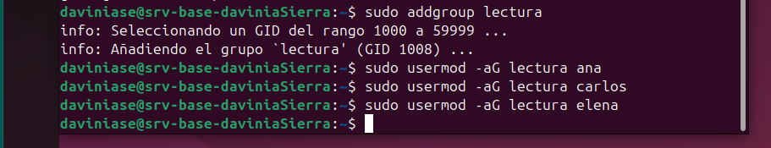

Damos permisos y activamos ACL:

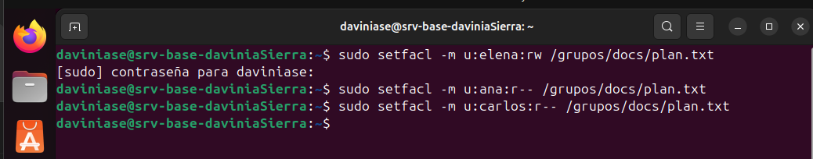

Verificamos que los permisos se han aplicado:

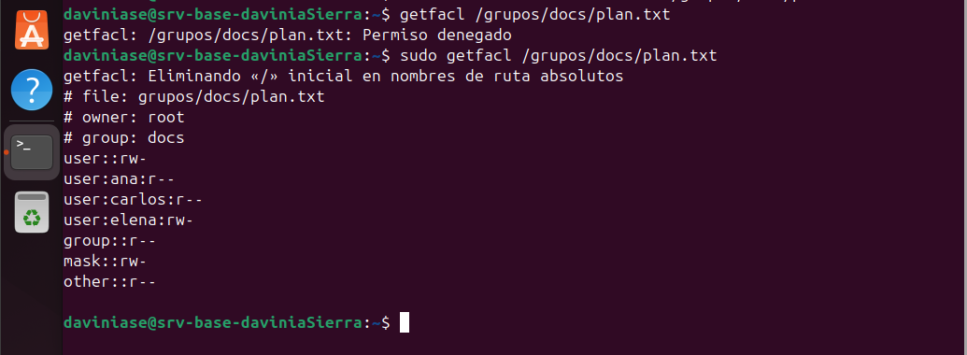

Listo!